FERROCARRIL DEL ISTMO DE TEHUANTEPEC, S.A. DE C.V.

NOTA Aclaratoria del Manual de Organización del Ferrocarril del Istmo de Tehuantepec, S.A. de C.V., documento normativo, establecido en el artículo 19 de la Ley Orgánica de la Administración Pública Federal, publicado el 23 de abril de 2024.

Al margen un sello con el Escudo Nacional, que dice: Estados Unidos Mexicanos.- Gobierno de México.- Secretaría de Marina.- Corredor Interoceánico.- Ferrocarril del Istmo de Tehuantepec, S.A. de C.V.
NOTA ACLARATORIA DEL MANUAL DE ORGANIZACIÓN DEL FERROCARRIL DEL ISTMO DE TEHUANTEPEC, S.A. DE C.V., DOCUMENTO NORMATIVO, ESTABLECIDO EN EL ARTÍCULO 19 DE LA LEY ORGÁNICA DE LA ADMINISTRACIÓN PÚBLICA FEDERAL, PUBLICADO EL 23 DE ABRIL DEL 2024, EN EL DIARIO OFICIAL DE LA FEDERACIÓN.
Dice:
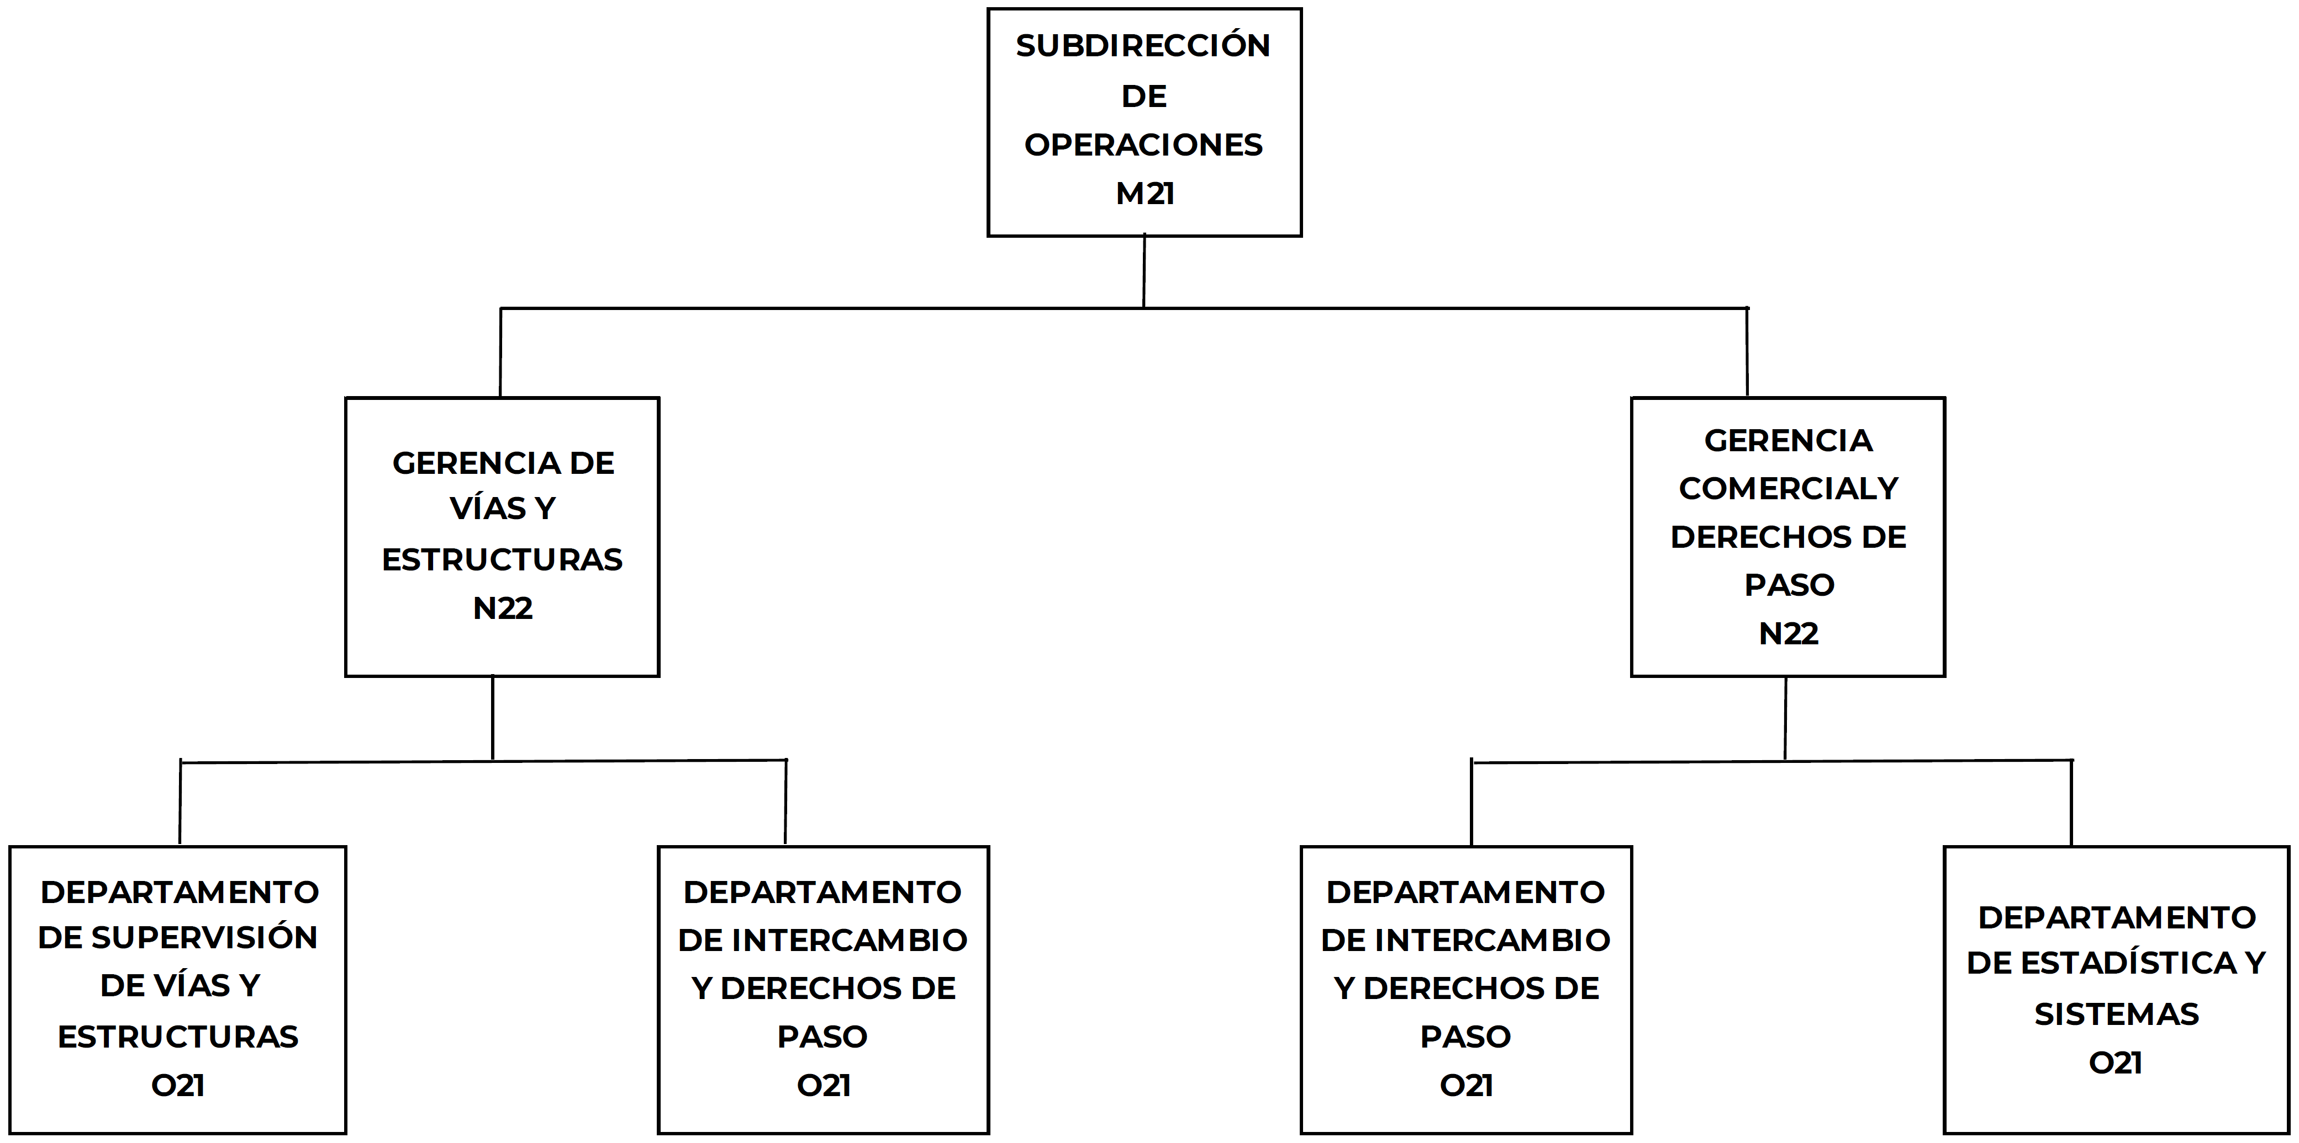

Debe decir:
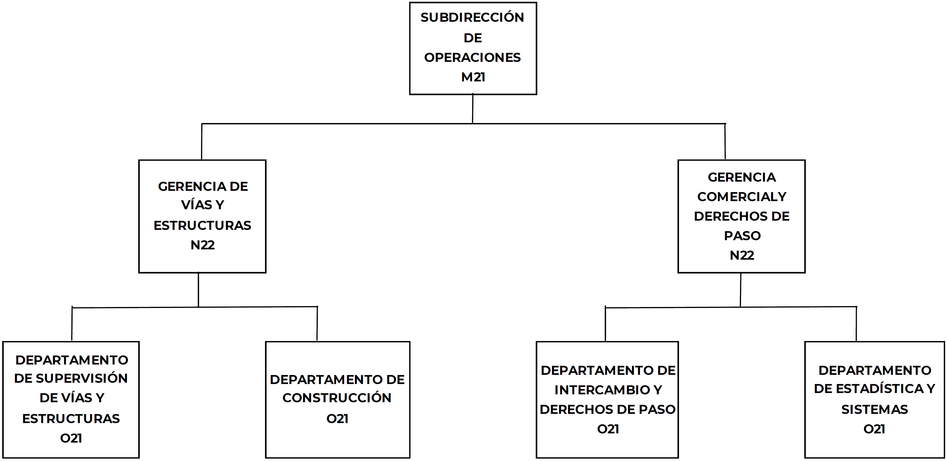

Dado en la Ciudad de Coatzacoalcos, Veracruz, a los veinte días del mes de mayo de 2024.- Director General del Ferrocarril del Istmo de Tehuantepec, S.A. de C.V., Contralmirante Alan Tarsicio Cruz Saba.- Rúbrica.

